**Berikut adalah panduan manual cara menggunakan aplikasi:**

1. Mengunduh file .zip versi terbaru eJuklak di <https://github.com/TommyAdhityaThe/eJuklak/releases> ke *smartphone* android *user*,

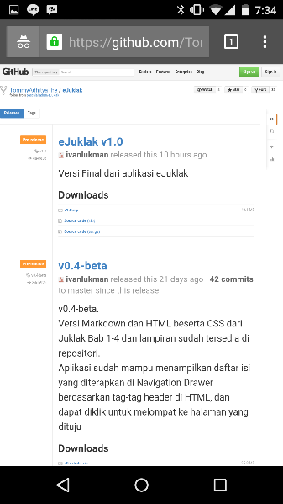 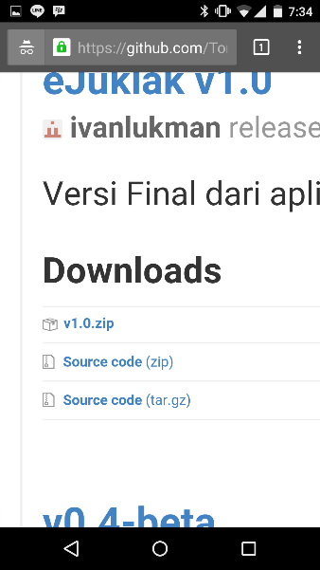

**Gambar 1** : tampilan website download eJuklak.

1. Mengekstrak file .zip dan mendapatkan file .apk,

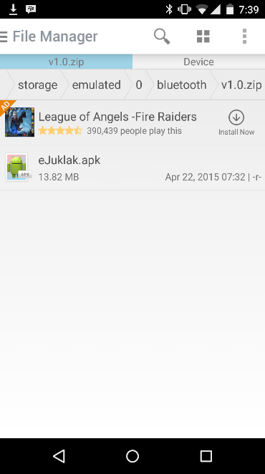

**Gambar 2** : tampilan website download eJuklak.

1. Menginstall file .apk eJuklak,

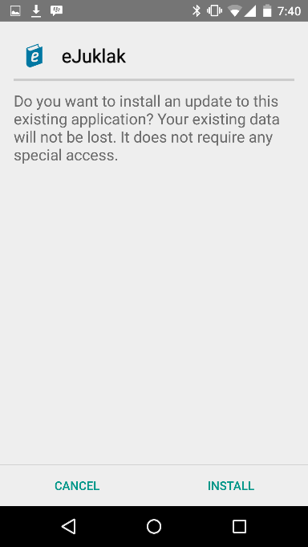

**Gambar 3** : install eJuklak.

1. Menjalankan aplikasi dengan melakukan *action*(menyentuh langsung atau menekan tombol “ok”) terhadap icon eJuklak pada GUI *smartphone* android *user*,

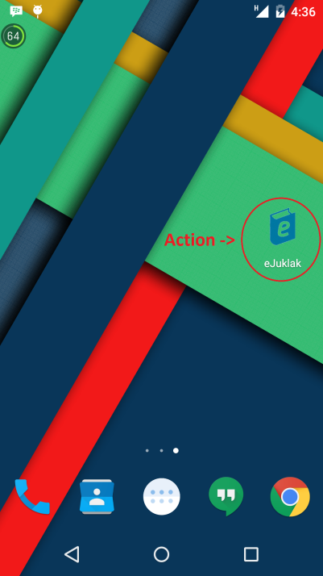

**Gambar 4** : lakukan action terhadap icon eJuklak.

1. eJuklak akan menampilkan tampilan utama dan *user* dapat langsung menggunakan aplikasi dengan bebas,



**Gambar 5** : tampilan utama eJuklak.

1. Untuk melakukan perpindahan halaman secara cepat, *user* bisa menggunakan fitur navigasi yang berada di kiri atas layar utama. Perpindahan halaman dapat dilakukan tiap bab maupun sub-bab eJuklak,

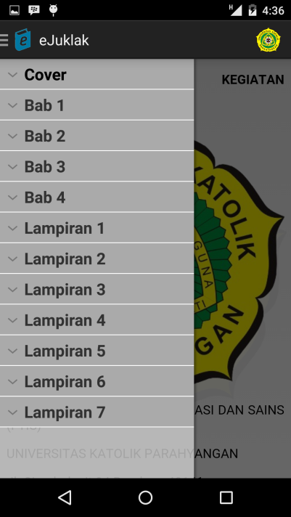 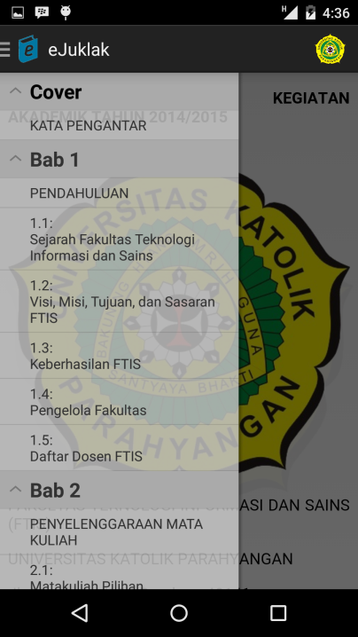

**Gambar 6.1(kiri)** : perpindahan tiap bab dengan fitur navigasi.

**Gambar 6.2(kanan)** : perpindahan tiap sub-bab dengan fitur navigasi.

1. Untuk melakukan perbesaran konten isi eJuklak, dapat dilakukan dengan 2 cara, yaitu: melakukan *pinch out* ke bagian konten isi eJuklak atau menggunakan tombol kaca pembesar(+). Untuk mengembalikan konten isi eJuklak ke ukuran semula dapat dilakukan tindakan sebaliknya, yaitu: melakukan *pinch in* ke bagian konten isi eJuklak atau menggunakan tombol kaca pembesar(-),

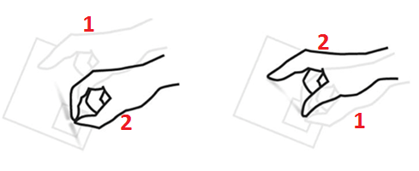

**Gambar 7.1**: gambar kiri adalah aksi *pinch in* untuk melakukan *zoom out*, gambar kanan adalah aksi *pinch out* untuk melakukan *zoom in* (baca gambar :1🡪 2).

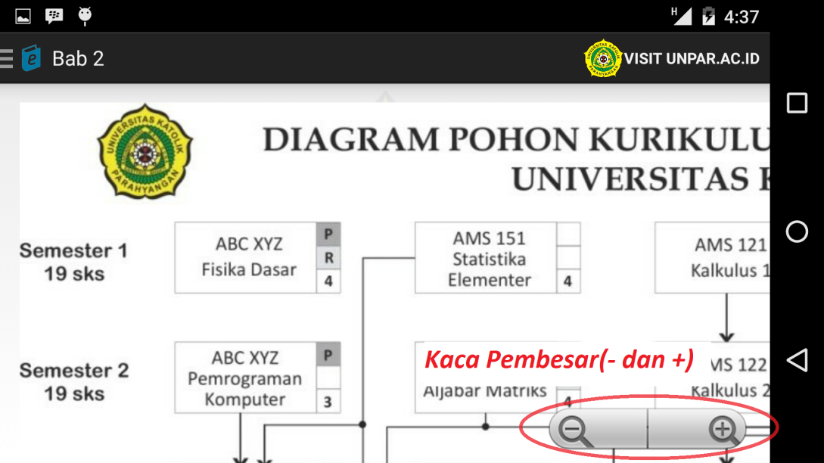

**Gambar 7.2**:Tombol kaca pembesar(-) dapat digunakan untuk melakukan *zoom out*, dan tombol kaca pembesar (+) dapat digunakan untuk melakukan *zoom in*.

1. Untuk melakukan kunjungan terhadap website resmi UNPAR, *user* dapat langsung menyentuh *icon* UNPAR yang ada di kanan atas layar.



**Gambar 8**:lakukan *action*(sentuh) terhadap logo UNPAR, maka *user* akan masuk ke website UNPAR.

**Berikut adalah penjelasan cara mem-build aplikasi dari source code yang ada di repositori:**

1. Pertama-tama, pilih File -> Import dari program Eclipse Luna.
2. 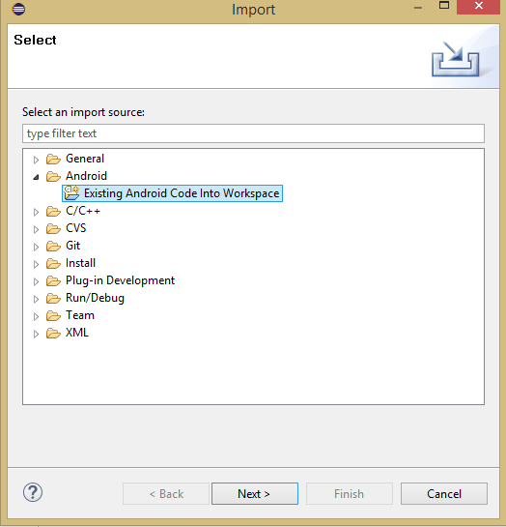Pilih sumber dari android lalu pilih "existing android code into workspace"
3. Pilih direktori tempat project berada, namun pilih "appcompat_v7" dan "v1.0" saja. Boleh saja import project sebelum v1.0, tetapi itu masih merupakan versi pengembangannya.

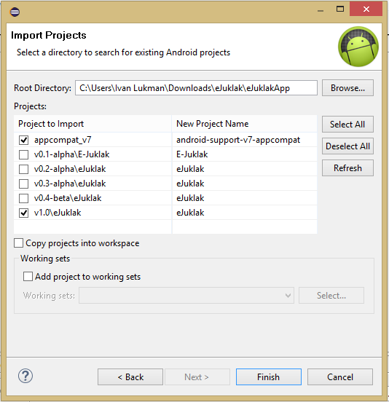

1. Langkah import selesai, maka project akan muncul di package explorer

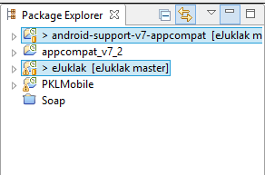

1. Untuk membuat .apk langkah awal adalah klik kanan pada project di bawah Project Manager lalu pilih export.
2. Akan muncul halaman baru, pilih opsi android, “export android aplication”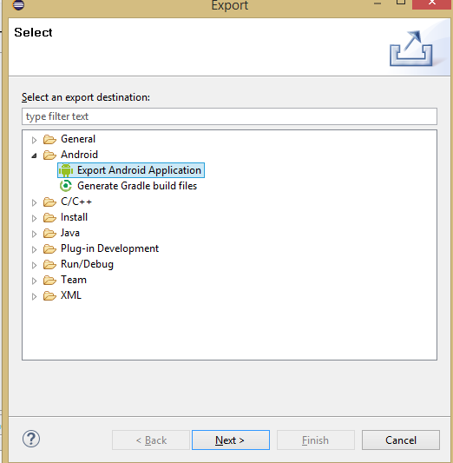
3. Pilih nama project yang akan di export

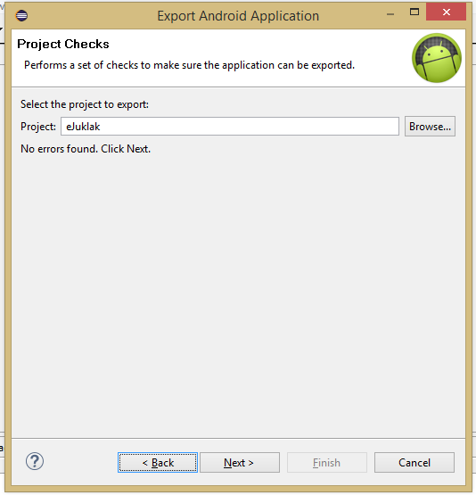

1. Akan muncul halaman keystore, pilih create new Keystore, lalu tentukan alamat tujuannya, jangan lupa masukkan password minimal 6 karakter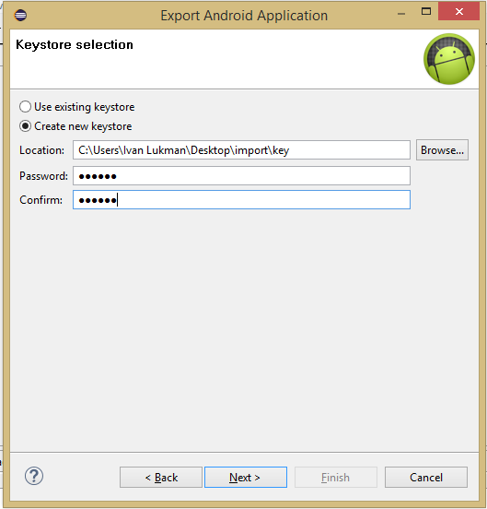
2. Pada halaman key creation pada baris Alias, password, confirm, first dan last name perlu di isi, sisanya tidak, namun untuk umur minimal diisi 20
3. Langkah terakhir tentukan alamat tujuan aplikasi android akan di export

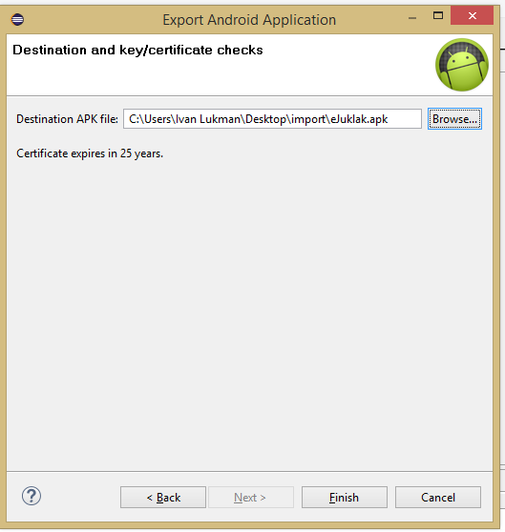

Use case diagram

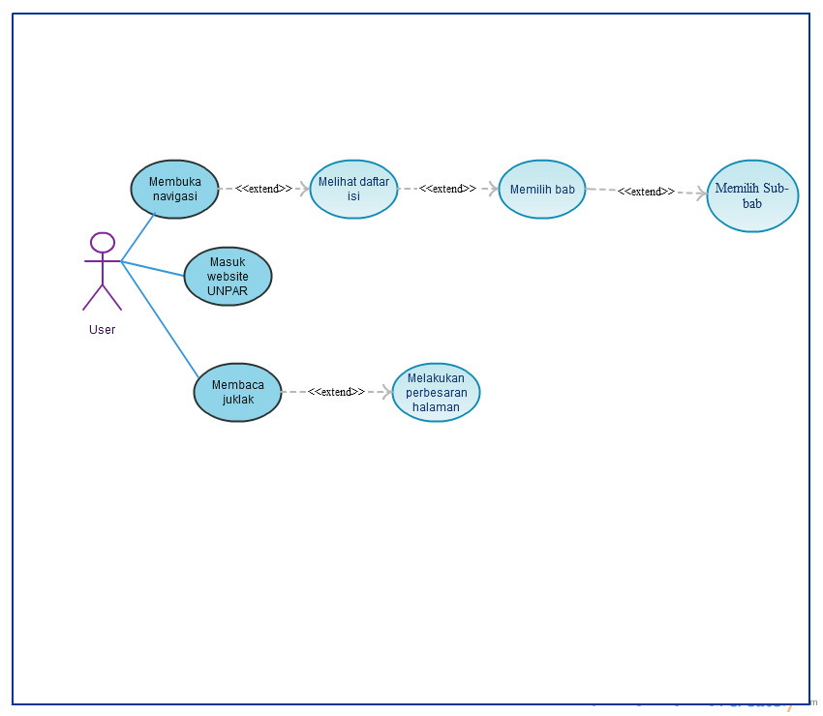

Penjelasan Use Case Diagram:

Hanya terdapat satu buah actor yang berinteraksi dengan sistem, yaitu pengguna. Pengguna dapat melakukan tiga tugas utama, yaitu membuka navigasi atau daftar isi, kemudian membuka link untuk mengacu ke website UNPAR. Selain itu, user dapat membaca Juklak yang ditampilkan melalui layar. Pada saat pengguna membuka navigasi, pengguna dapat melihat daftar isi atau memilih bab atau sub-babnya. Setelah memilih subbab tersebut, pengguna dapat langsung membaca juklak di bagian yang sesuai.

Class Diagram

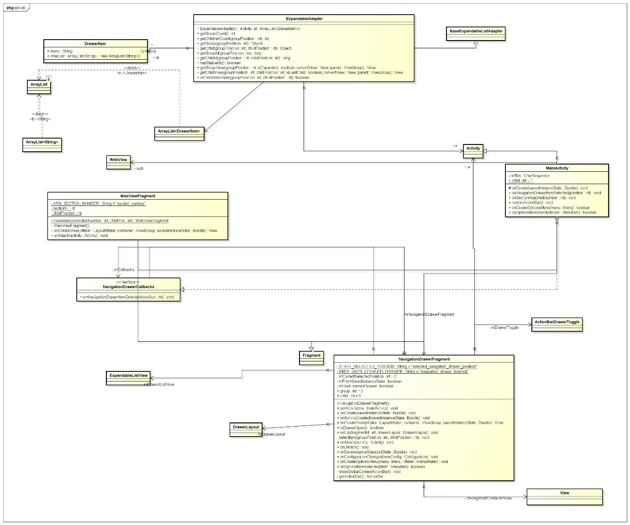

Penjelasan Class Diagram:

Terdapat empat buah kelas besar yang digunakan dalam system eJuklak ini, yaitu MainActivity, NavigationDrawerFragment, ExpandableAdapter, dan DrawerItem. Kelas DrawerItem merupakan representasi dari setiap item yang terdapat dalam navigation drawer, dengan atribut name bertipe String dan innerlist yang bertipe ArrayList of String. Innerlist menampung child untuk setiap item dalam navigation drawer atau daftar isi.

ExpandableAdapter adalah adapter yang digunakan untuk mengatasi pemilihan navigation drawer. ExpandableAdapter merupakan extend dari BaseExpandableListAdapter. Kelas ini memiliki atribut Activity yang dirujuk dan ArrayList of DrawerItem untuk menampung daftar isi.

Kelas NavigationDrawerFragment mengatur fragmen utama untuk mengatur NavigationDrawer atau daftar isi. Kelas ini bertugas melakukan *set up* awal terhadap konten yang terdapat di dalam daftar isi dan melakukan handle terhadap aksi user terhadap navigation drawer tersebut. Fragmen ini memanfaatkan DrawerItem dan juga ExpandableAdapter untuk mengatur navigation drawer.

MainActivity adalah activity utama dari aplikasi Android. Kelas ini diinisialisasi secara otomatis pada saat pembuatan project baru dari eclipse, dan melakukan extends terhadap Activity. Kelas ini juga melakukan implements kepada NavigationDrawerFragment.NavigationDrawerCallbacks untuk melakukan sinkronisasi dengan navigation drawer. Di dalam kelas ini terdapat subclass yang adalah WebViewFragment, yang bertugas mengatur WebView pada saat navigation drawer dipilih.

Sequence Diagram

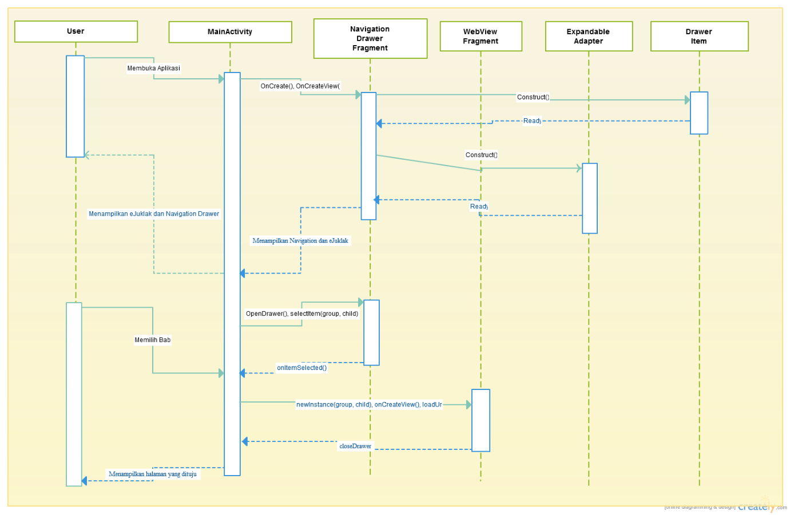

Penjelasan Sequence Diagram

Pada awal aplikasi berjalan, User harus memulai aplikasi dengan membuka aplikasi dari gadget mereka. Aplikasi ini kemudian akan membuka MainActivity dan menjalankan metode onCreate(). Di dalam metode ini, MainActivity melakukan inisialisasi fragmen dan layout yang memanfaatkan kelas NavigationDrawerFragment dan DrawerItem. Kemudian, untuk melakukan handle terhadap setiap navigation drawer, adapter juga dipersiapkan.

Selain itu, user juga bisa memilih bab dari navigation drawer. Pada saat user melakukan slide in dari sebelah kiri layar, maka NavigationDrawerFragment akan membuka drawer. User kemudian memilih subbab dari daftar isi tersebut, kemudian saat user memilih, maka NavigationDrawerFragment akan mengeksekusi metode selectItem(group, child) berdasarkan nomor group dan child dari navigation drawer tersebut. Kemudian, NavigationDrawerFragment akan menjalankan metode onItemSelected() dan memberikan parameter group dan child kepada MainActivity, kemudian menutup navigation drawer agar user dapat melihat fragmen utama untuk membaca isi juklak. Di MainActivity, group dan child ini digunakan untuk subclass WebViewFragment untuk melakukan loanUrl() berdasarkan group dan child yang dikirimkan tersebut.